Relatório UFO Data – Parte 4

Levi Alves de Freitas Junior

**Problema**

Organizar as colunas do DataFrame dividir as informações de data e horário para colunas diferentes e retornar os dias da semana de acordo com a data.

Etapa inicial criar um novo notebook no colab research. Siga as instruções a seguir e veja as imagens ilustrativas:

**1** – Após criar o notebook, podemos importar as bibliotecas para realizarmos os procedimentos.

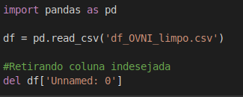

Importamos a biblioteca pandas que usamos ao longo dos tutoriais, em seguida carregamos nosso dataframe df_OVNI_limpo que criamos no tópico anterior, e por fim retiramos no bloco a coluna do df que não nos interessa.

**2** – Vamos criar as colunas para dividir a data e o horário, inserimos a coluna Sight_Date para data e a coluna Sight_Time para o horário. Veja o exemplo a seguir:

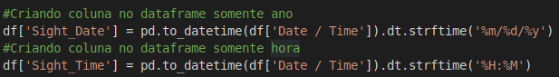

No exemplo criamos as colunas de data e hora no final do dataframe e como resultado receberemos:

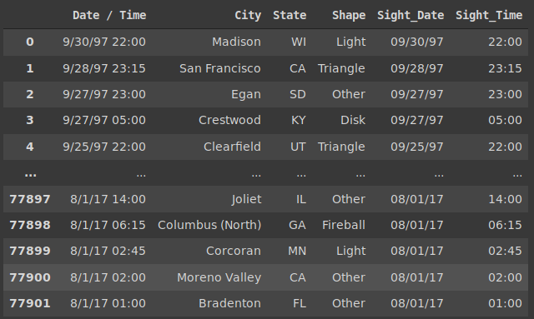

**3** – Essa etapa somente iremos retirar a coluna de Date Time, pois não iremos mais utilizá-la.



E como resultado a tabela a seguir:

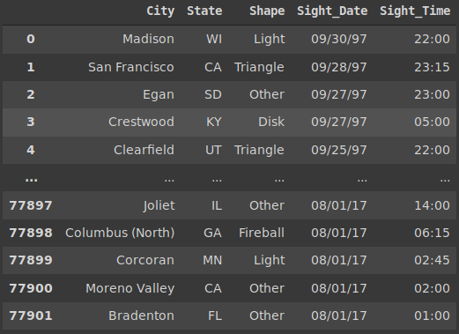

**4** – Agora Criaremos a coluna chamada Sight_Weekday para incluirmos os dias da semana de acordo com o Sight_Date para isso utilizaremos a coluna de data e uma função do pandas que retorna um valor entre 0 e 6, cada um para um dia da semana.

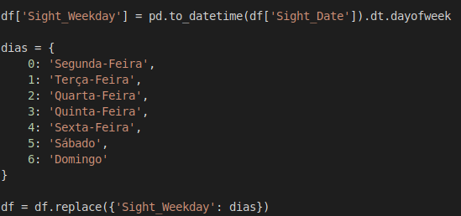

Inicialmente criamos a coluna Sight_Weekday e com to_datetime transformamos os valores da coluna do dataframe de objeto para valores de data e hora e utilizamos a função dayofweek para retornar um valor dos dias da semana, porém, utilizamos uma lista para referenciar cada valor para um dia específico, começando na Segunda-Feira que a função dayofweek retornará 0, e com isso utilizamos o replace para tirarmos o valor numérico e inserimos os valores por extenso, de acordo com o dicionário criado e nomeado dias.

**5** – Criar uma coluna somente para o dia e uma coluna somente para o mês.

Agora vamos adicionar o dia da semana para a coluna Sight_day, para isso utilizaremos as mesmas funções do tópico 2.

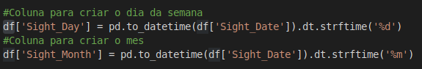

Foi alterado somente o parâmetro dentro de strftime, no primeiro, será retornardo o dia com %d e no segundo com %m para inserirmos somente o mês. Passamos para cada coluna o dado específico da coluna Sight_date.

Finalizamos a inserção das colunas, agora vamos exportar nosso df para um arquivo externo, vamos nomeá-lo como df_OVNI_preparado.



**Referências**

pandas - <https://pandas.pydata.org/pandas-docs/stable/>

strftime - <https://www.geeksforgeeks.org/python-pandas-series-dt-strftime/>

dayofweek- <https://pandas.pydata.org/pandas-docs/stable/reference/api/pandas.DatetimeIndex.dayofweek.html>